1. 优先级：行内样式>id选择器>类选择器>标签选择器>通用选择器：

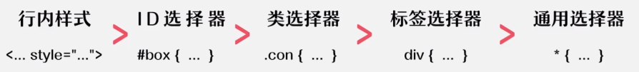

1. 权重：当样式发生冲突时，谁的权重值高，谁就生效：
   1. 通用选择器：0；标签选择器：1；类选择器：10；id选择器：100；

行内选择器：1000.

